**Distinct로 중복제거**

1. **Select *from sample51;**
2. **Select all name from sample51;**
3. **Select distinct name from sample51;**

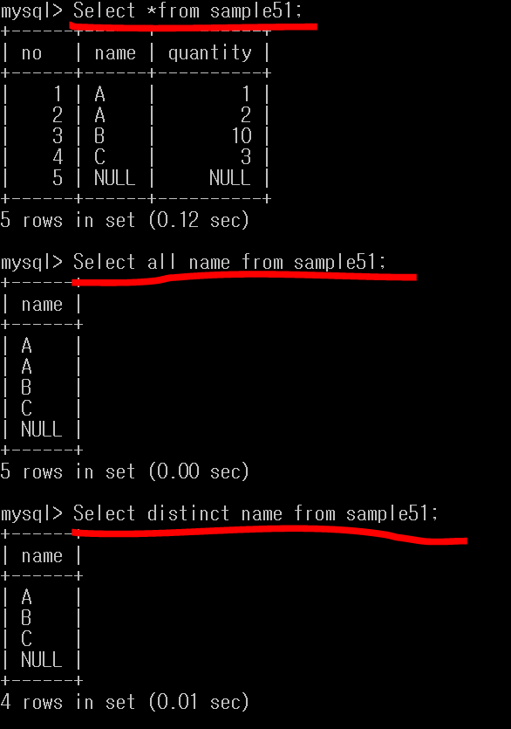

Distinct 열명 🡪 중복된 값을 제거하는 함수

All 🡪 중복과 관계없이 출력

1. **Select *from sample51;**
2. **Select count(name) from sample51;**
3. **Select count(Distinct name) from sample51;**

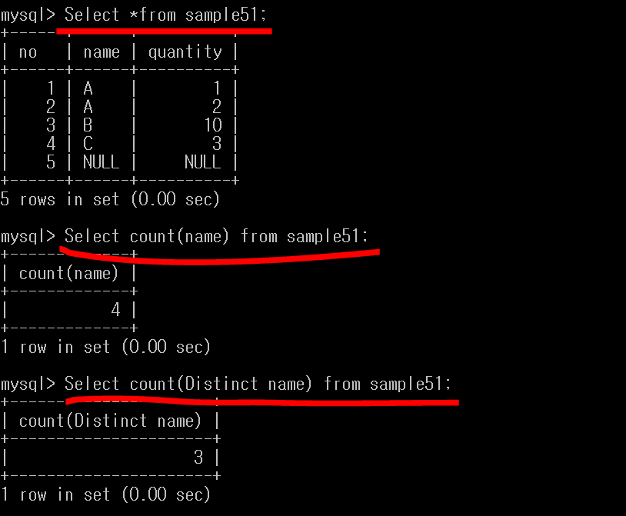

Count() 안에서 distinct를 이용해서 중복 제거하여 카운트 할 수 있음